사용자메뉴얼

A-Chat
다이나믹 UI

Version 1.0

2018-03-26

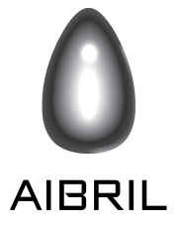
제·개정 이력

버전 | 변경일자 | 제.개정 내용 | 작성자
1.0 | 2018-03-26 | 다이나믹 UI | 신은지
목 차

1. 이미지 4
1.1. UI 4
1.2. Format 4
2. URL 5
2.1. UI 5
2.2. Format 5
3. URL_img 7
3.1. UI 7
3.2. Format 7
4. LIST 9
4.1. UI 9
4.2. Format 9
5. List_img 11
5.1. UI 11
5.2. Format 11
6. Button 13
6.1. UI 13
6.2. Format 13
7. Button_img 15
7.1. UI 15
7.2. Format 15
8. 이미지 슬라이드 17
8.1. UI 17
8.2. Format 17

이미지

UI
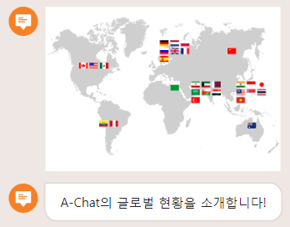

Format
{
"context": {
"achat_ui": {
"img": [
"http://www.skcareers.com/PORTAL/KOREAN/images/company/global_img_01.jpg"
]
}
},
"output": {
"text": {
"values": [
"A-Chat의 글로벌 현황을 소개합니다! "
],
"selection_policy": "sequential"
}
}
}

URL

UI
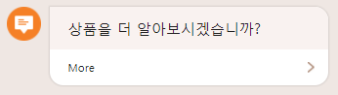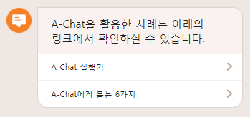

Format
{
"context": {
"achat_ui": {
"ui_type": "url",
"content": [
{
"url": "https://www.aibril.com/web/community/blog/getBlogDetail.do?blogSeq=78",
"title": "A-Chat 실행기"
},
{
"url": "https://www.aibril.com/web/community/blog/getBlogDetail.do?blogSeq=80",
"title": "A-Chat에게 묻는 6가지"
}
]
}
},
"output": {
"text": {
"values": [
"A-Chat을 활용한 사례는 아래의 링크에서 확인하실 수 있습니다."
],
"selection_policy": "sequential"
}
}
}

URL_img

UI
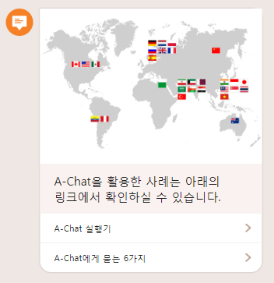

Format
{
"context": {
"achat_ui": {
"img": [
"http://www.skcareers.com/PORTAL/KOREAN/images/company/global_img_01.jpg"
],
"content": [
{
"url": "https://www.aibril.com/web/community/blog/getBlogDetail.do?blogSeq=78",
"title": "A-Chat 실행기"
},
{
"url": "https://www.aibril.com/web/community/blog/getBlogDetail.do?blogSeq=80",
"title": "A-Chat에게 묻는 6가지"
}
],
"ui_type": "url"
}
},
"output": {
"text": {
"values": [
"A-Chat을 활용한 사례는 아래의 링크에서 확인하실 수 있습니다."
],
"selection_policy": "sequential"
}
}
}

LIST

UI
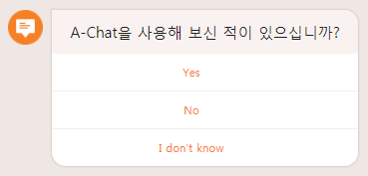

Format
{
"context": {
"achat_ui": {
"ui_type": "list",
"content": [
{
"title": "Yes",
"response": "yes"
},
{
"title": "No",
"response": "no"
},
{
"title": "I don't know",
"response": "i don't know"
}
]
}
},
"output": {
"text": {
"values": [
"A-Chat을 사용해 보신 적이 있으십니까?"
],
"selection_policy": "sequential"
}
}
}

List_img

UI
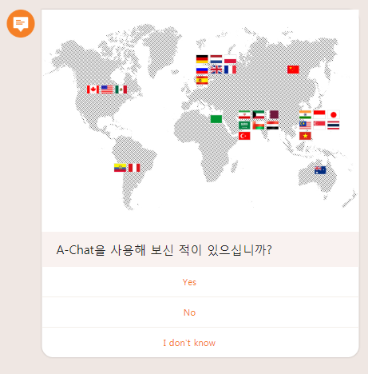

Format
{
"context": {
"achat_ui": {
"img": [
"http://www.skcareers.com/PORTAL/KOREAN/images/company/global_img_01.jpg"
],
"content": [
{
"title": "Yes",
"response": "yes"
},
{
"title": "No",
"response": "no"
},
{
"title": "I don't know",
"response": "i don't know"
}
],
"ui_type": "list"
}
},
"output": {
"text": {
"values": [
"A-Chat을 사용해 보신 적이 있으십니까?"
],
"selection_policy": "sequential"
}
}
}

Button

UI
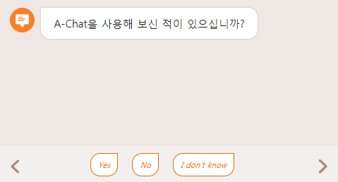

Format
{
"context": {
"achat_ui": {
"ui_type": "button",
"content": [
{
"title": "Yes",
"response": "yes"
},
{
"title": "No",
"response": "no"
},
{
"title": "I don't know",
"response": "i don't know"
}
]
}
},
"output": {
"text": {
"values": [
"A-Chat을 사용해 보신 적이 있으십니까?"
],
"selection_policy": "sequential"
}
}
}

Button_img

UI
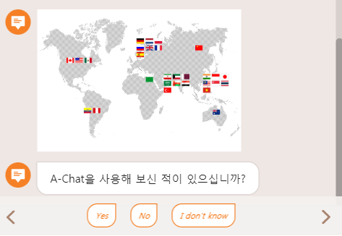

Format
{
"context": {
"achat_ui": {
"img": [
"http://www.skcareers.com/PORTAL/KOREAN/images/company/global_img_01.jpg"
],
"content": [
{
"title": "Yes",
"response": "yes"
},
{
"title": "No",
"response": "no"
},
{
"title": "I don't know",
"response": "i don't know"
}
],
"ui_type": "button"
}
},
"output": {
"text": {
"values": [
"A-Chat을 사용해 보신 적이 있으십니까?"
],
"selection_policy": "sequential"
}
}
}

이미지 슬라이드

UI
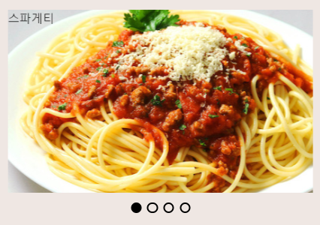

Format
{
"context": {
"achat_ui": {
"content": [
{
"img_url": "http://www.renascooking.me/images/sab.jpg",
"img_title": "스파게티"
},
{
"img_url": "http://cfile21.uf.tistory.com/image/2717A8425268C5E62E2841",
"img_title": "오일파스타"
},
{
"img_url": "http://cfile219.uf.daum.net/image/147D980F4B983ECE8B94E4",
"img_title": "아마트리치아나"
},
{
"img_url": "http://cfile3.uf.tistory.com/image/2552164E5821377F1962EE",
"img_title": "라자냐"
}
],
"ui_type": "img_slider"
}
},
"output": {
"text": {
"values": [
"이미지 슬라이드"
],
"selection_policy": "sequential"
}
}
}

